A Logikusakk Oktatási Kulturális és Sport Közhasznú Egyesület Sakkhírei

XII. Csóti Kristóf emlékverseny

XII.. Dr Bán Jenő emlék versenysorozat 4. fordulója

A Logikusakk Oktatási Kulturális és Sport Közhasznú Egyesület sakk szakosztálya valamint a Nagyasszonyunk Katolikus Általános Iskola és Gimnázium(Kalocsa) rendzte meg a XII... Csóti Kristóf emlékversenyt, amely egyben a XII. dr Bán Jenő emlékverseny sorozat 4. fordulója is volt a Nagyassonyunk Katolikus Intézményben Kalocsán.
Ennek a versenynek elsődleges célja volt, hogy emléket állítsanak Csóti Kristófnak aki az iskola tanulója volt és tragikus körülmények között halt meg 1999 december 20 – án
Ebben az évben ez az emlékverseny immár a tizenkettedik alkalommal került megrendezésre, amely egyben a Kalocsa és környékén megrendezésre kerülő Dr Bán Jenő sakk emlék versenysorozat 4 fordulója is volt.
Dr Bán Jenő Dunapatajon született, 1919 - ben és nőgyógyászként praktizált Kalocsán. és Dunapatajon.
Többek között újjászervezte a magyar sakk életet a felszabadulás után, és orvosi hívatását feladva csak a sakkozásnak szentelte életét.
Későbbiekben megválasztották a „Magyar Sakkélet” újság főszerkesztőjének is.
Világhírűek a végjáték tanulmányai és feladványai is.
Két sakk könyve is megjelent, amelyből a mai napig a kezdőtől kezdve a profi sakkozóig mindenki tanulhat belőle.
1994 – ben Dunapataj Önkormányzata emléktáblát avatott dr Bán Jenő egykori házánál, amelyet minden évben megkoszorúznak az emlékverseny résztvevői, ezzel is tisztelegve dr Bán Jenő emléke előtt
Maga az emlékverseny sorozat 9 versenyből álló összetett egyéni verseny, amelynek egyes versenyei is önálló egyéni versenyek is, amelyeknek eredményei külön is értékelésre kerülnek.
Az egyéni versenyek helyszínei más más helyszíneken és időpontokban kerülnek megrendezésre, Kalocsa vonzáskörzetében de általában az általános iskolák adnak helyet a versenyeknek.
Az emlékverseny sorozat a 2012/2013 tanévben immár tizenkettedik alkalommal kerül megrendezésre.
Eddig a 11 év során következő helységek kapcsolódtak be a ebbe verseny sorozat megrendezésébe: Szakmár, Uszód, Öregcsertő, Kalocsa, Dunapataj, Homokmégy, Dusnok, Harta Solt, Bátya. Fajsz, Hajós
Az emlék versenysorozatot a 9 év alatt eddig 4 korcsoportban, de a 2010/2011. tanévtől kezdve már 5 korcsoportban kerül megrendezésre 7 fordulós svájci rendszerben 2 x 20 perces gondolkodási idővel..
Ezzel játék lehetőség nyílik azoknak is akik már nem általános iskolások, de szívesen megmérettetik sakk tudásukat versenyzéssel.

2004 január 1. után születettek:

Eredmények:

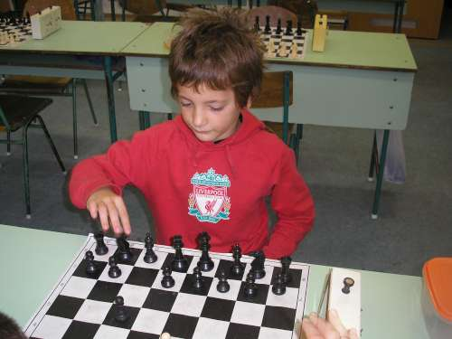
Lakatos Lengyel Lóránt az I. korcsoport 1. helyezettje

1. Lakatos Lengyel Lóránt Kertvárosi Általános Iskola Kalocsa 4,0 pont
2. Lakatos Lengyel Péter Katolikus Óvoda Kalocsa 3,0 pont
3. Máté Vilmos Csokonai utcai Óvoda Kalocsa 1,5 pont

2000 január 1. után születettek:

Eredmények:

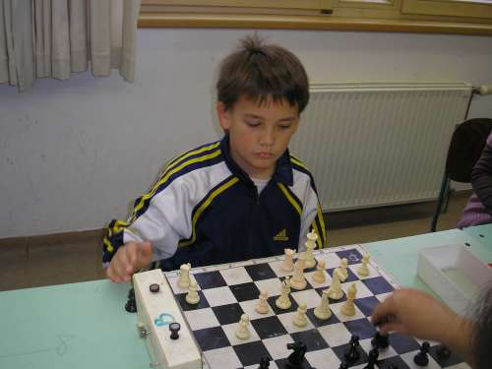
Lakatos Lengyel Márton a III. korcsoport 1. helyezettje

1 Lakatos Lengyel Márton Kertvárosi Általános Iskola Kalocsa 5,5 pont

1998 január 1. után születettek:

Eredmények:

Ebben a korcsoportban Nagypál László ( Eperföldi Általános Iskola ) a 7 fordulóból megszerzett 6,0 pontjával ( 5 győzelem 0 vereség, 2 döntetlen ) veretlenül nyerte meg ezt a korcsoportot, illetve a verseny abszolút versenyében is az első helyen végzett.

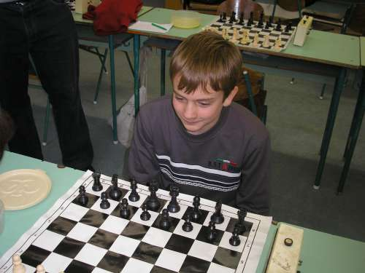
Nagypál László a IV. korcsoport I. helyezettje

1. Nagypál László Eperföldi Általános Iskola Kalocsa 6,0 pont
2. Porcs Krisztián Eperföldi Általános Iskola Kalocsa 4,5 pont

1998 január 1. előtt születettek:

Eredmények:

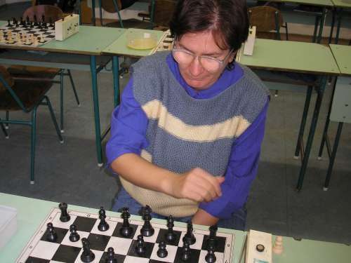
Csupor Katalin az V, korcsoport 1. helyzettje

1 Csupor Katalin Kalocsa 5,0 pont
2 Kenyeres Zsolt Kalocsa 4,0 pont
3 Lengyel Livia Kalocsa 1,5 pont

Köszönet illeti a verseny megrendezéséhez:

Nagyassonyunk Katolikus Általános Iskola és Gimnázium Kalocsa, Logikusakk Oktatási Kulturális és Sport Közhasznú Egyesület sakk szakosztálya, Magyar Sakkvilág Szerkesztősége Budapest., Alfadat Press Kiadó Tatabánya

A XI. dr Bán Jenő emlékverseny sorozat következő 5. versenye 2013 januárban Fajszon kerül megrendezésre.

